Relatório de Afastamentos Vencidos
Sistema | SIGRH
Módulo | Administração de Pessoal, Consultas Funcionais ou Cadastro
Usuários | Administradores ou Gestores do Departamento de Pessoal, Consultores de Dados Funcionais e Gestores de Cadastro
Perfil | Gestor DAP; Administrador DAP; Consultor Dados Funcionais; Gestor Cadastro
Última Atualização | ver('', false);
Esta função permite ao usuário emitir um relatório contendo a lista de afastamentos dos servidores da Instituição vencidos, ou seja, com data de fim já ultrapassada.
Para utilizar esta funcionalidade, acesse:
- SIGRH -> Módulos -> Administração de Pessoal -> Consultas/Relatórios -> Funcionais -> Servidores Afastados -> Afastamentos Vencidos (Perfis Gestor DAP e Administrador DAP);
- SIGRH → Módulos → Consultas Funcionais → Funcionais → Servidores Afastados → Afastamentos Vencidos (Perfil Consultor Dados Funcionais);
- SIGRH → Módulos → Cadastro → Consultas/Relatórios → Funcionais → Servidores Afastados → Afastamentos Vencidos (Perfil Gestor Cadastro).
O sistema exibirá a seguinte tela:
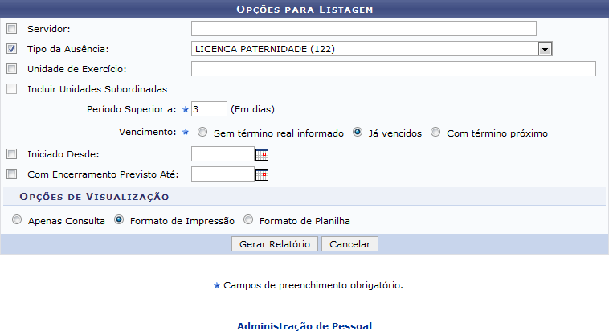Figura 1: Opções para Listagem
Na tela acima, informe um ou mais dos seguintes dados a serem utilizados como parâmetro para a emissão do relatório:
- Nome do Servidor cujo afastamento da Instituição está vencido;
- Tipo da Ausência do servidor, dentre as opções disponíveis pelo sistema;
- Unidade de Exercício do servidor na Instituição;
- Selecione a opção Incluir Unidades Subordinadas caso queira incluir, na emissão do relatório, as unidades subordinadas à Unidade de Exercício informada anteriormente. É importante destacar que este campo só será disponibilizado para escolha caso a Unidade de Exercício seja informada;
- No campo Período Superior a, informe em quantos dias os afastamentos de servidores deverão estar atrasados para que eles constem no relatório a ser emitido;
- Selecione o status do Vencimento do afastamento do servidor, dentre as opções apresentadas pelo sistema;
- Em Iniciado Desde, informe a data de início do período no qual a data de afastamento do servidor está incluída;
- No campo Com Encerramento Previsto Até, informe a data final do período no qual a data de encerramento do afastamento do servidor está incluída;
- Selecione, dentre as Opções de Visualização do relatório a ser gerado, a opção desejada.
É importante destacar que nos campos Servidor e Unidade de Exercício, ao digitar as primeiras letras da informação desejada, uma lista será apresentada com as opções disponíveis para escolha. Clique na opção desejada para selecioná-la.
Já nos campos Iniciado Desde e Com Encerramento Previsto Até, é possível digitar as datas desejadas ou selecioná-las no calendário exibido ao clicar no ícone
Exemplificamos utilizando os seguintes dados:
- Tipo da Ausência: LICENCA PATERNIDADE (122);
- Período Superior a: 3 dias;
- Vencimento: Já vencidos.
- Opções de Visualização: Formato de Impressão.
Se desejar retornar ao menu inicial do módulo, clique em , ou , a depender do módulo utilizado para acessar a operação.
Caso desista de realizar a operação, clique em Cancelar e confirme a desistência na janela que será gerada posteriormente.
Após informar os dados, clique em Gerar Relatório para prosseguir. O Relatório de Servidores Afastados será exibido no seguinte formato:
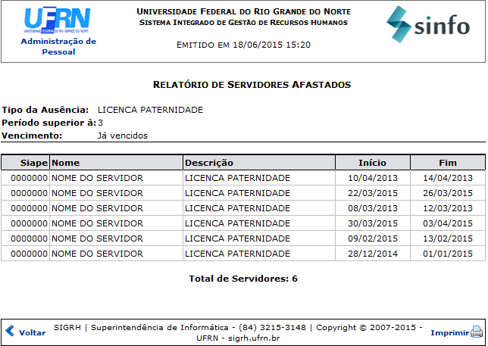Figura 2: Relatório de Servidores Afastados
Para retornar ao menu principal do módulo, clique em , ou , na parte superior esquerda do relatório.
Caso queira retornar à página anterior, clique em Voltar.
Para imprimir o relatório, clique no ícone .
Bom Trabalho!

Manuais Relacionados
- Consultar Servidores Afastados
- Relatório de Afastamento com Vencimentos Próximo
- Cadastrar Motivos de Afastamentos
<< Voltar - Manuais do SIGRH

